2024年上海市杨浦区中考数学二模试卷
参考答案与试题解析
一、选择题：（本大题共6题，每题4分，满分24分）【下列各题的四个选项中，有且只有一个选项是正确的，选择正确项的代号并填涂在答题纸的相应位置上】
1．（4分）下列根式中，的同类二次根式是（ ）
A． B． C． D．
【分析】将各式化为最简二次根式后判断被开方数是否相同即可．
【解答】解：与不是同类二次根式，则A不符合题意；
与不是同类二次根式，则B不符合题意；
＝2，它与不是同类二次根式，则C符合题意；
＝3，它与不是同类二次根式，则D不符合题意；
故选：C．
【点评】本题考查同类二次根式，熟练掌握其定义是解题的关键．
2．（4分）已知a＞b，下列不等式成立的是（ ）
A．﹣a＞﹣b B．2﹣a＜2﹣b C．2a＜2b D．a﹣b＜0
【分析】根据不等式的性质逐项判断即可．
【解答】解：已知a＞b，
两边同乘﹣1得﹣a＜﹣b，则A不符合题意；
两边同乘﹣1，再同时加2得2﹣a＜2﹣b，则B符合题意；
两边同乘2得2a＞2b，则C不符合题意；
两边同时减b得a﹣b＞0，则D不符合题意；
故选：B．
【点评】本题考查不等式的性质，此为基础且重要知识点，必须熟练掌握．
3．（4分）如果k＜0，b＜0，那么一次函数y＝kx+b的图象不经过（ ）
A．第一象限 B．第二象限 C．第三象限 D．第四象限
【分析】根据一次函数图象与系数的关系进行判断即可．
【解答】解：当一次函数k＜0，b＜0，经过第二三四象限，不经过第一象限，
故选：A．
【点评】本题考查了一次函数的性质，熟练掌握一次函数的性质是解答本题的关键．
4．（4分）已知一组数据a，2，4，1，6的中位数是4，那么a可以是（ ）
A．0 B．2 C．3 D．5
【分析】当总数个数是奇数的话，按从小到大的顺序，取中间的那个数就是这组数据的中位数．
而一组数a，2，4，1，6的中位数是4，所以前3个数是1，2，4，那么剩下的两个就是a，6，这样就知道a与4的大小关系．
【解答】解：根据题意，得
a，2，4，1，6的中位数是4，所以前3个数是1，2，4，那么剩下的两个就是a，6，
所以a可以是大于或大于4的任意一个数．
故选：D．
【点评】本题考查了中位数的意义．如果总数个数是奇数的话，按从小到大的顺序，取中间的那个数；如果总数个数是偶数个的话，按从小到大的顺序，取中间那两个数的平均数．
5．（4分）下列命题中，真命题的是（ ）
A．四条边相等的四边形是正方形
B．四个内角相等的四边形是正方形
C．对角线互相垂直的平行四边形是正方形
D．对角线互相垂直的矩形是正方形
【分析】根据矩形、菱形、正方形的判定定理判断即可．
【解答】解：A、四条边相等的四边形是菱形，不一定是正方形，故本选项命题错误，不符合题意；
B、四个内角相等的四边形是矩形，不一定是正方形，故本选项命题错误，不符合题意；
C、对角线互相垂直的平行四边形是是菱形，不一定是正方形，故本选项命题错误，不符合题意；
D、对角线互相垂直的矩形是正方形，命题正确，符合题意；
故选：D．
【点评】本题考查的是命题的真假判断，正确的命题叫真命题，错误的命题叫做假命题．判断命题的真假关键是要熟悉课本中的性质定理．
6．（4分）如图，在△ABC中，AB≠AC，∠BAC＝120°，将△ABC绕点C逆时针旋转，点A、B分别落在点D、E处，如果点A、D、E在同一直线上，那么下列结论错误的是（ ）
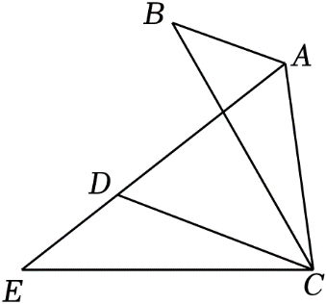
A．∠ADC＝60° B．∠ACD＝60° C．∠BCD＝∠ECD D．∠BAD＝∠BCE
【分析】由旋转的性质可得△ABC≌△DEC，则CD＝CA，∠BAC＝∠EDC＝120°，得出∠ADC＝60°，进而得出△ADC是等边三角形，即可判断选项A，B，D结论正确．
【解答】解：∵将△ABC绕点C逆时针旋转，点A、B分别落在点D、E处，
∴△ABC≌△DEC，
∴CD＝CA，∠BAC＝∠EDC＝120°，得
∴∠ADC＝60°，故A正确；
∴△ADC是等边三角形，
∴∠ACD＝60°，故B正确，
∴∠DAC＝60°，∠BAE＝60°，
∵∠BCE＝∠ACD＝60°，
∴∠BAD＝∠BCE，故D正确；
∵∠ECD＝∠BCA，BC不一定平分∠ACD，
∴∠BCD不一定等于∠ECD，
故选：C．
【点评】本题考查旋转的性质，熟练掌握旋转的想知识解题关键．
二、填空题：（本大题共12题，每题4分，满分48分）【请将结果直接填入答题纸的相应位置上】
7．（4分）计算：6a³÷2a²＝ 3a ．
【分析】根据整式除法的运算法则计算即可．
【解答】解：6a³÷2a²＝3a．
故答案为：3a．
【点评】本题考查了整式的除法，熟练掌握整式除法的运算法则是关键．
8．（4分）在实数范围内因式分解x²﹣3＝ （x+）（x﹣） ．
【分析】根据平方差公式分解因式即可．
【解答】解：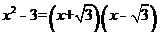．
故答案为：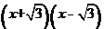．
【点评】本题考查了实数范围内分解因式，掌握a²﹣b²＝（a+b）（a﹣b）是解题的关键．
9．（4分）函数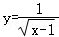的定义域是 x＞1 ．
【分析】本题考查了函数式有意义的x的取值范围．一般地从两个角度考虑：分式的分母不为0；偶次根式被开方数大于或等于0；当一个式子中同时出现这两点时，应该是取让两个条件都满足的公共部分．
【解答】解：根据题意得到：x﹣1＞0，
解得x＞1．
故答案为：x＞1．
【点评】判断一个式子是否有意义，应考虑分母上若有字母，字母的取值不能使分母为零，二次根号下字母的取值应使被开方数为非负数．易错易混点：学生易对二次根式的非负性和分母不等于0混淆．
10．（4分）如果关于x的方程x²﹣6x+m＝0有两个实数根，那么m的取值范围是 m≤9 ．
【分析】由方程有两个实数根结合根的判别式，即可得出Δ＝36﹣4m≥0，解之即可得出m的取值范围．
【解答】解：∵关于x的方程x²﹣6x+m＝0有两个实数根，
∴Δ＝（﹣6）²﹣4m＝36﹣4m≥0，
解得：m≤9．
故答案为：m≤9．
【点评】本题考查了根的判别式，牢记“当△≥0时，方程有两个实数根”是解题的关键．
11．（4分）布袋中有大小、质地完全相同的5个小球，每个小球上分别标有数字1，2，3，4，5，如果从布袋中随机抽一个小球，那么这个小球上的数字是合数的概率是 ．
【分析】直接由概率公式求解即可．
【解答】解：∵布袋中有大小、质地完全相同的5个小球，每个小球上分别标有数字1，2，3，4，5，其中4是合数，
∴从布袋中随机抽一个小球，这个小球上的数字是合数的概率是，
故答案为：．
【点评】本题考查了概率公式以及合数，用到的知识点为：概率＝所求情况数与总情况数之比．
12．（4分）若反比例函数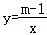的图象在每一个象限中，y随着x的增大而减小，则m的取值范围是 m＞1 ．
【分析】根据反比例函数的性质可得m﹣1＞0，再解不等式即可．
【解答】解：∵图象在每一个象限中y随着x的增大而减小，
∴m﹣1＞0，
解得：m＞1，
故答案为：m＞1．
【点评】此题主要考查了反比例函数的性质，关键是掌握对于反比例函数（k≠0），（1）k＞0，反比例函数图象在一、三象限；（2）k＜0，反比例函数图象在第二、四象限内．
13．（4分）根据上海市统计局数据，上海市2021年的地区生产总值约是4.32万亿，2023年的地区生产总值约是4.72万亿，设这两年上海市地区生产总值的年平均增长率都为x，根据题意可列方程 4.32（1+x）²＝4.72 ．
【分析】根据上海市2021年的地区生产总值约是4.32万亿，2023年的地区生产总值约是4.72万亿，列方程即可．
【解答】解：根据题意得，4.32（1+x）²＝4.72，
故答案为：4.32（1+x）²＝4.72．
【点评】本题考查了由实际问题抽象出一元二次方程，解答本题的关键是读懂题意，设出未知数，找出合适的等量关系，列出方程．
14．（4分）如图，在平行四边形ABCD中，E是边AD的中点，CE与对角线BD相交于点F，设向量，向量，那么向量＝ 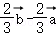 .（用含、的式子表示）
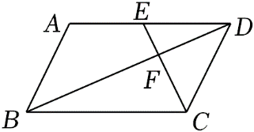
【分析】根据平面向量的平行四边形法则结合相似三角形对应边成比例即可求解．
【解答】解：∵量，向量，
∴，
∵四边形ABCD是平行四边形，
∴DE∥BC，
∴△DEF∽BCF，
∴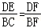，
∵E是边AD的中点，AD＝BC，
∴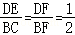，
∴BF＝BD，
∴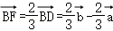，
故答案为：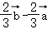．
【点评】本题考查了平面向量，相似三角形的判定与性质，平行四边形的性质，正确得出BF＝BD是解题的关键．
15．（4分）近年来越来越多的“社区食堂”出现在街头巷尾，它们是城市服务不断丰富的缩影．已知某社区食堂推出了15元、18元、20元三种价格的套餐，每人限购一份．据统计，3月16日该食堂销售套餐共计160份，其中15元的占总份数的40%，18元的卖出40份，其余均为20元，那么食堂这一天卖出一份套餐的平均价格是 17.5 元．
【分析】分别用单价乘以相应的百分比，计算即可得解．
【解答】解：其中18元的占总份数的40÷160＝25%，
其中20元的占总份数的1﹣40%﹣25%＝35%，
15×40%+18×25%+20×35%＝17.5（元），
即食堂这一天卖出一份套餐的平均价格是17.5元．
故答案为：17.5．
【点评】本题考查了百分数的应用，解题的关键是求出相应的百分比．
16．（4分）如图，在Rt△ABC中，∠C＝90°，AB的垂直平分线交边BC于点D，如果BD＝4CD，那么tanB＝ 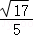 ．
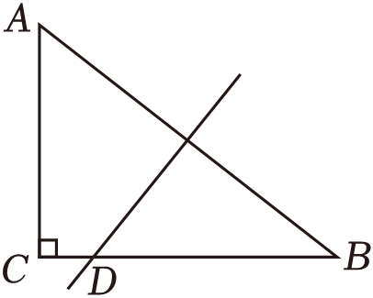
【分析】连接AD，根据垂直平分线的性质可知AD＝DB，根据勾股定理求出AC的值，即可求解tanB．
【解答】解：连接AD，
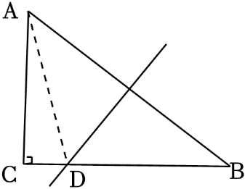
∵BD＝4CD，
设CD＝x，则BD＝4x，BC＝5x，
∵AB的垂直平分线交边BC于点D，
∴AD＝DB＝4x，
∴AC＝＝＝x，
∴tanB＝＝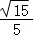，
故答案为：．
【点评】本题考查解直角三角形，正确记忆相关知识点是解题关键．
17．（4分）如图，已知一张正方形纸片的边长为6厘米，将这个正方形纸片剪去四个角后成为一个正八边形，那么这个正八边形的边长是 （6﹣6） 厘米．
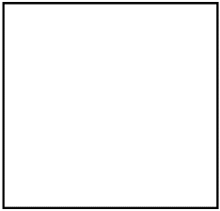
【分析】根据正方形和正八边形的性质以及勾股定理列方程求解即可》
【解答】解：如图，设EF＝x厘米，则AE＝AQ＝＝（3﹣x）厘米，
由勾股定理得，
AQ²+AE²＝QE²，
即（3﹣x）²+（3﹣x）²＝x²，
解得x＝6﹣6，或x＝﹣6﹣6（舍去），
即正八边形的边长为（6﹣6）厘米，
故答案为：（6﹣6）．
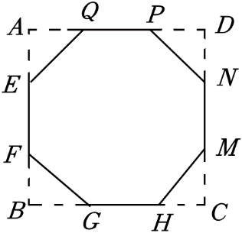
【点评】本题考查正多边形和圆，掌握正方形，正八边形的性质以及勾股定理是正确解答的关键．
18．（4分）已知矩形ABCD中，AB＝5，以AD为半径的圆A和以CD为半径的圆C相交于点D、E，如果点E到直线BC的距离不超过3，设AD的长度为m，则m的取值范围是 ≤m≤10 ．
【分析】如图，当E在AB的左侧时，连接AC，AE，CE，过E作ER⊥BC于R，作ES⊥AB于S，如图，当E在AB的右侧时，连接AC，AE，CE，过E作EH⊥BC于H，交AD于Q，再分别求解m的值，从而得到答案．
【解答】解：如图，当E在AB的左侧时，连接AC，AE，CE，过E作ER⊥BC于R，作ES⊥AB于S，
∵已知矩形ABCD，AB＝5，AD＝m，
∴四边形ERBS为矩形，AD＝CB＝m，AB＝CD＝5，
∵ES＝BR，ER＝BS＝3，
∴AS＝5﹣3＝2，
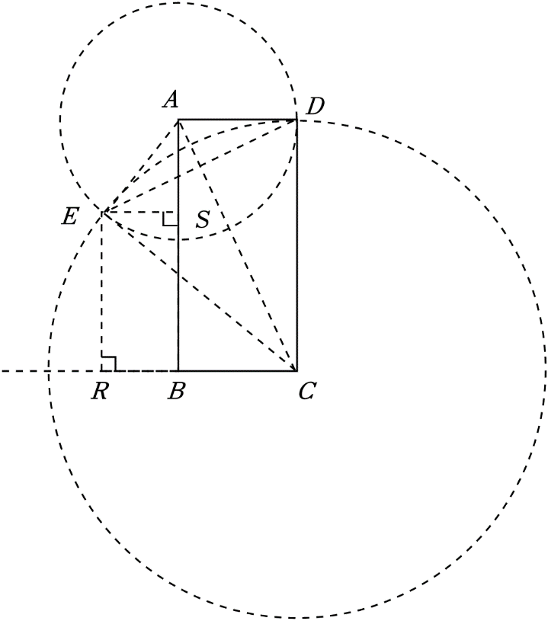
∵A，C为圆心，
∴AC是DE的垂直平分线，
∴AD＝AE＝m，CD＝CE＝5，
∵ER＝3，
∴CR＝＝4，
∴ES＝BR＝4﹣m，
在Rt△AES中，m²＝（4﹣m）²+2²，
解得：m＝，
如图，当E在AB的右侧时，连接AC，AE，CE，过E作EH⊥BC于H，交AD于Q，
∵已知矩形ABCD，AB＝5，AD＝m，
∴AD＝CB＝m，AB＝CD＝5，四边形CDQH为矩形，
∴QH＝CD＝5，
同理可得：
AD＝AE＝m，CD＝CE＝5，
∵EH＝3，
∴QD＝CH＝＝4，
∴AQ＝m﹣4，
∵EQ＝5+3＝8
在Rt△AEQ中，m²＝（m﹣4）²+8²，
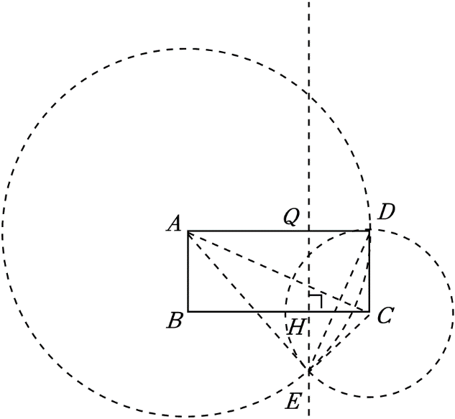
∴m＝10，
综上所述：点E到直线BC的距离不超过3，则≤m≤10；
故答案为：≤m≤10．
【点评】本题主要考查了矩形的判定与性质，勾股定理的应用，两圆的位置关系，线段的垂直平分线的性质等，确定临界点是解答本题的关键．
三、解答题：（本大题共7题，满分78分）
19．（10分）计算：（）^{﹣1}+（）⁰﹣2+|1﹣|．
【分析】根据实数的运算和指数幂运算法则计算即可．
【解答】解：原式＝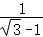+1﹣+﹣1
＝﹣2
＝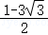．
【点评】本题考查的是实数的运算和指数幂，熟练掌握其运算法则是解题的关键．
20．（10分）解方程组：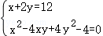．
【分析】先化简组中的第二个方程，得两个二元一次方程与组中的第一个方程得新方程组，求解即可．
【解答】解：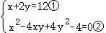，
由②，得（x﹣2y）²＝4，
∴x﹣2y＝±2．
当x+2y＝12，x﹣2y＝2时，
x＝7，y＝2.5；
当x+2y＝12，x﹣2y＝﹣2时，
x＝5，y＝3.5．
∴原方程组的解为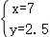或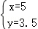．
【点评】本题考查了二元二次方程组，把组中的二元二次方程化为一元一次方程，掌握二元一次方程组的解法是解决本题的关键．
21．（10分）如图，已知在△ABC中，AB＝AC＝9，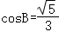，点G是△ABC的重心，延长AG交边BC于点D，以G为圆心，GA为半径的圆分别交边AB、AC于点E、F．
（1）求AG的长；
（2）求BE的长．
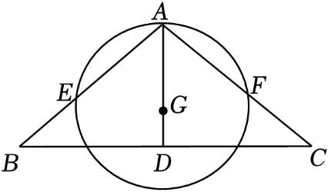
【分析】（1）由重心的性质得到D是BC中点，AG＝AD，由锐角的余弦求出BD＝3，由勾股定理求出AD＝＝6，得到AG＝×6＝4；
（2）连接EG，过G作GH⊥AE于H，由等腰三角形的性质得到AE＝2AH，由锐角的余弦求出AH的长，即可得到AE的长，即可得到BE的长．
【解答】解：（1）∵G是△ABC的重心，
∴D是BC中点，AG＝AD，
∵AB＝AC，
∴AD⊥BC，
∵cosB＝＝，AB＝9，
∴BD＝3，
∴AD＝＝6，
∴AG＝×6＝4；
（2）连接EG，过G作GH⊥AE于H，
∵GA＝GE，
∴AE＝2AH，
∵∠AHG＝∠ADB＝90°，∠GAH＝∠BAD，
∴∠AGH＝∠B，
∴cos∠AGH＝cosB＝，
∴＝，
∵AG＝4，
∴GH＝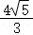，
∴AH＝＝，
∴AE＝2AH＝，
∴BE＝9﹣＝．
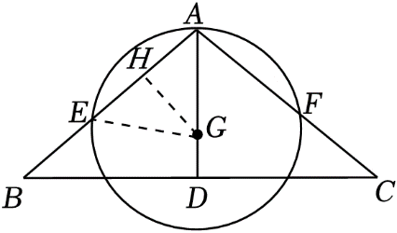
【点评】本题考查解直角三角形，等腰三角形的性质，三角形的重心，关键是由重心的性质得到AG＝AD，由锐角的余弦求出GH的长．
22．（10分）寒假期间，小华一家驾车去某地旅游，早上6：00点出发，以80千米/小时的速度匀速行驶一段时间后，途经一个服务区休息了1小时，再次出发时提高了车速．如图，这是她们离目的地的路程y（千米）与所用时间x（小时）的函数图象．
根据图象提供的信息回答下列问题：
（1）图中的a＝ 3 ，b＝ 320 ；
（2）求提速后y关于x的函数解析式（不用写出定义域）；
（3）她们能否在中午12：30之前到达目的地？请说明理由．
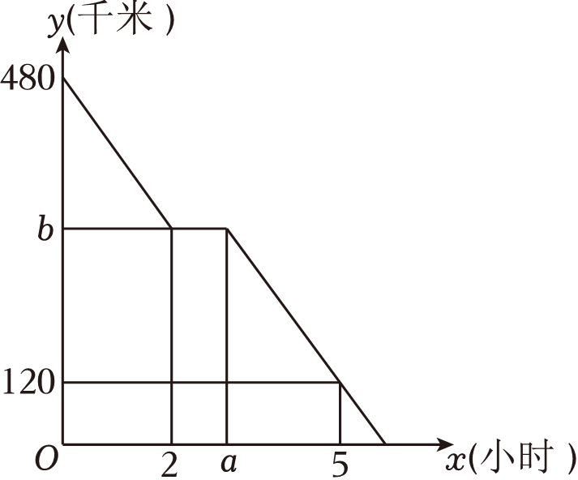
【分析】（1）根据图象求出a的值，根据“离目的地的路程＝家与目的地之间的距离﹣行驶的路程”可计算b的数值；
（2）利用待定系数法求解即可；
（3）当y＝0时求出对应x的值，计算出到达目的地的时间，从而作出判断即可．
【解答】解：（1）a＝2+1＝3，b＝480﹣80×2＝320，
故答案为：3，320．
（2）设提速后y关于x的函数解析式为y＝kx+b（k、b为常数，且k≠0）．
将坐标（3，320）和（5，120）代入y＝kx+b，
得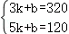，
解得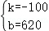，
∴提速后y关于x的函数解析式为y＝﹣100x+620．
（3）能．理由如下：
当她们到达目的地时，y＝0，
得﹣100x+620＝0，
解得x＝6.2，
6.2小时＝6时12分，
∴她们于12：12分到达目的地．
【点评】本题考查一次函数的应用，掌握待定系数法求函数的解析式是本题的关键．
23．（12分）已知：如图，在梯形ABCD中，AD∥BC，AB＝CD，BD＝BC，∠DBC的平分线交AD延长线于点E，交CD于点F．
（1）求证：四边形BCED是菱形；
（2）联结AC交BF于点G，如果AC⊥CE，求证：AB²＝AG•AC．
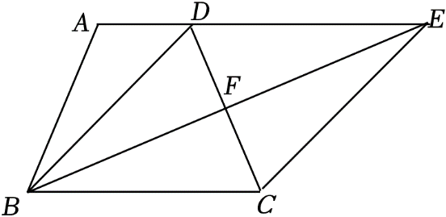
【分析】（1）根据角平分线定义可得∠DBF＝∠CBF，根据平行线的性质可得∠CBF＝∠DEF，等量代换可得∠DBF＝∠DEF，于是BD＝DE，又因为BC∥DE，所以四边形BCED是平行四边 形，再根据邻边相等的平行四边形是菱形即可得证； （2）如图，设BD与AC交于点H，根据等腰梯形的性质可得∠ABC＝∠DCB，根据BD＝BC，可得∠BCD＝∠BDC，根据菱形的性质和垂直的定义可得∠DFG＝90°，∠DHG＝90°，根据四边形的内角和为360°，可得∠BDC+∠HGF＝180°，又因为∠BGA+∠HGF＝180°，可得∠BGA＝∠BDC，于是∠ABC＝∠BGA，再根据∠BAC＝∠GAB即可得到△ABC∽△AGB，利用相似三角形对应边的比相等即可得证．
【解答】证明：（1）∵BF平分∠DBC，
∴∠DBF＝∠CBF，
∵AD∥BC，
∴∠CBF＝∠DEF，
∴∠DBF＝∠DEF，
∴BD＝DE，
∵BC∥DE，
∴四边形BCED是平行四边形，
∵BD＝BC，
∴平行四边形BCED是菱形；
（2）如图，连接AC，交BD于点H，交BE于点G，
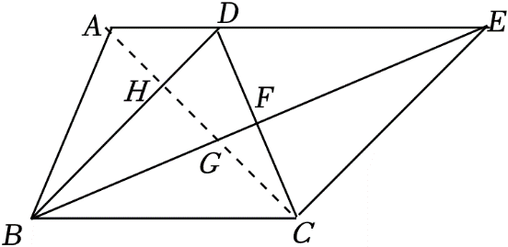
在梯形ABCD中，AD∥BC，AB＝CD，
∴∠ABC＝∠DCB，
∵BD＝BC，
∴∠BCD＝∠BDC，
∴∠ABC＝∠BDC，
∵四边形BCED是菱形，
∴BE⊥CD，BD∥CE，
∴∠DFG＝90°，
∵AC⊥CE，
∴AC⊥BD，
∴∠DHG＝90°，
∵∠BDC+∠HGF+∠DHG+∠DFG＝360°，
∴∠BDC+∠HGF＝180°，
∴∠BGA+∠HGF＝180°，
∴∠BGA＝∠BDC，
∴∠ABC＝∠BGA，
∵∠BAC＝∠GAB，
∴△ABC∽△AGB，
∴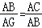，
∴AB²＝AG•AC．
【点评】本题考查了等腰梯形性质、等腰三角形的判定和性质、菱形的判定和性质定理、相似三角形的判定和性质等知识，熟练掌握相关知识是解答本题的关键．
24．（12分）定义：我们把平面内经过已知直线外一点并且与这条直线相切的圆叫做这个点与已知直线的点切圆．如图1，已知直线l外有一点H，圆Q经过点H且与直线l相切，则称圆Q是点H与直线l的点切圆．
阅读以上材料，解决问题；
已知直线OA外有一点P，PA⊥OA，OA＝4，AP＝2，圆M是点P与直线OA的点切圆．
（1）如果圆心M在线段OP上，那么圆M的半径长是 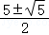 （直接写出答案）．
（2）如图2，以O为坐标原点、OA为x轴的正半轴建立平面直角坐标系xOy，点P在第一象限，设圆心M的坐标是（x，y）．
①求y关于x的函数解析式；
②点B是①中所求函数图象上的一点，联结BP并延长交此函数图象于另一点C．如果CP：BP＝1：4，求点B的坐标．
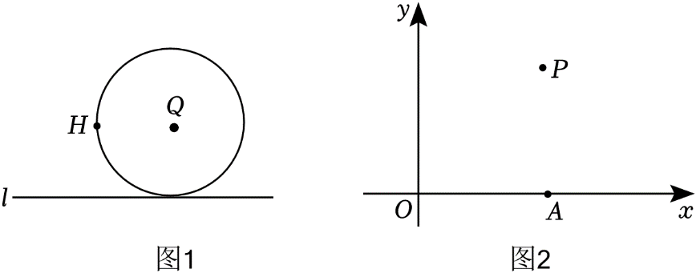
【分析】（1）作MB⊥x轴于点B，则MB＝MP＝r，可证得△OBM∽△OAP，从而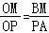，从而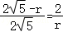，从而求得r；
（2）①根据圆心M到P的距离等于点P到x轴的距离得出（x﹣4）²+（y﹣2）²＝y²，化简得出结果；
②设点B（m，n），C（a，b），从而得出n＝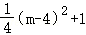①，接PA，作BD⊥x轴，作CE⊥PA，交BD于D，可证得△CEP∽△CDB，从而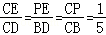，即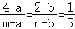，从而得出a＝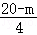，b＝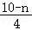，代入解析式得出＝（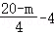）²+1②，由①②得出m，n，进而得出结果．
【解答】解：如图1，
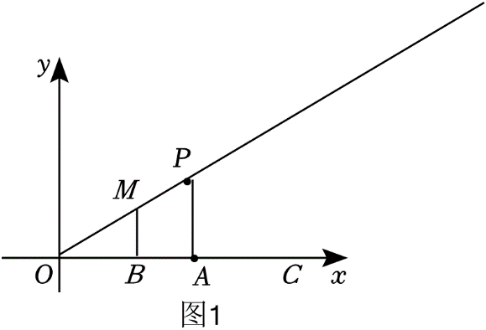
作MB⊥x轴于点B，
则MB＝MP＝r，
∵PA⊥x轴，
∴MB∥PA，
∴△OBM∽△OAP，
∴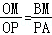，
∴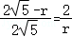，
∴r＝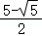，
故答案为：；
（2）①由题意得，
圆心M到P的距离等于点P到x轴的距离，
∴（x﹣4）²+（y﹣2）²＝y²，
∴y＝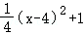；
②如图2，
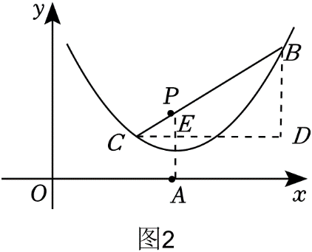
设点B（m，n），C（a，b），
∴n＝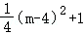①，
连接PA，作BD⊥x轴，作CE⊥PA，交BD于D，
∴PA∥BD，
∴△CEP∽△CDB，
∴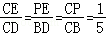，
∴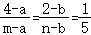，
∴a＝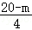，b＝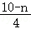，
∴＝（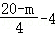）²+1②，
由①②得，
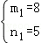，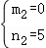，
∴B（8，5）或（0，5）．
【点评】本题考查了圆的切线的性质，相似三角形的判定和性质，勾股定理，解一元二次方程等知识，解决问题的关键是作辅助线，构造相似三角形．
25．（14分）已知以AB为直径的半圆O上有一点C，CD⊥OA，垂足为点D，点E是半径OC上一点（不与点O、C重合），作EF⊥OC交弧BC于点F，联结OF．
（1）如图1，当FE的延长线经过点A时，求的值；
（2）如图2，作FG⊥AB，垂足为点G，联结EG．
①试判断EG与CD的大小关系，并证明你的结论；
②当△EFG是等腰三角形，且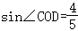，求的值．
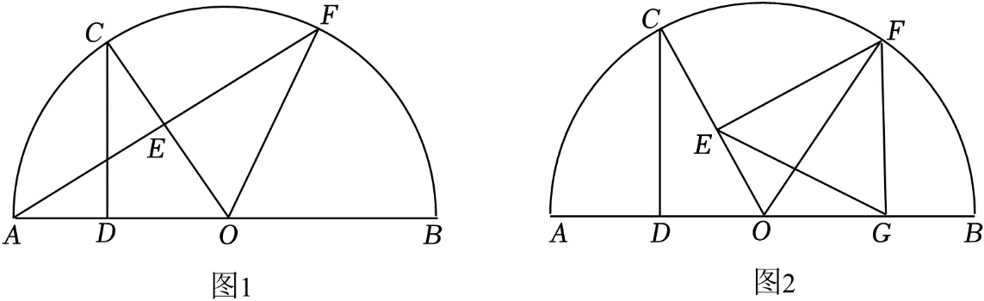
【分析】（1）利用垂径定理，直角三角形的性质，全等三角形的判定与性质解答即可；
（2）①延长FE交⊙O于点M，延长FG交⊙O于点N，延长CD交⊙O于点H，连接MN，OH，ON，OM，利用垂径定理，三角形的中位线定理得到EG＝MN，利用垂径定理得到CD＝DH＝CH，再利用四边形的内角和定理和邻补角的性质得到∠AOC＝∠EFG，再利用相等的圆心角所对的弧相等的性质，等弧对等弦的性质得到CH＝MN，则结论可得；
②利用分类讨论的方法分三种情况解答：Ⅰ．当EF＝EG时，利用全等三角形的判定与性质和勾股定理解答即可；Ⅱ．当FG＝EF时，过点E作EH⊥AB于点H，利用直角三角形的边角关系定理和勾股定理解答即可；Ⅲ．当FG＝EG时，则FG＝4k，连接FC，利用矩形的判定与性质和勾股定理解答即可．
【解答】解：（1）当FE的延长线经过点A时，
∵EF⊥OC，
∴AE＝FE＝AF，∠A+∠AOE＝90°．
∵CD⊥OA，
∴∠C+∠AOE＝90°，
∴∠A＝∠C．
在△AOE和△COD中，
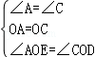，
∴△AOE≌△COD（ASA），
∴AE＝CD，
∴CD＝AF，
∴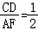；
（2）①EG与CD的大小关系为：EG＝CD．理由：
延长FE交⊙O于点M，延长FG交⊙O于点N，延长CD交⊙O于点H，连接MN，OH，ON，OM，如图，
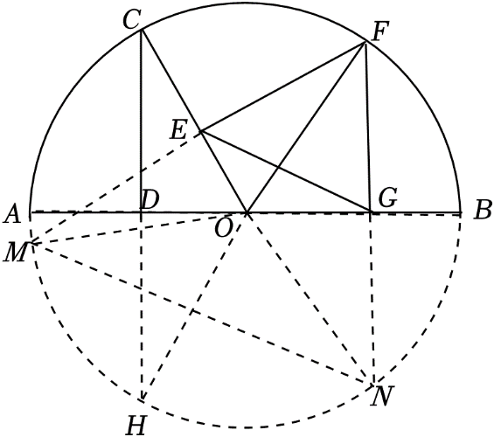
∵OE⊥FM，
∴EF＝EM．
∵AB为直径，FG⊥AB，
∴FG＝GN．
∴EG为△FMN的中位线，
∴EG＝MN．
∵AB为直径，CD⊥OA，
∴CD＝DH＝CH．
∵OC＝OH，OA⊥CH，
∴∠COH＝2∠COD．
∵∠FEO＝∠FGO＝90°，
∴∠EFG+∠EOG＝180°．
∵∠AOC+∠EOG＝180°，
∴∠AOC＝∠EFG，
∴∠COH＝2∠EFG．
∵∠MON＝2∠EFG，
∴∠MON＝∠COH，
∴．
∴CH＝MN，
∴EG＝CD；
②∵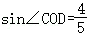，sin∠COD＝，
∴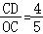，
∴设CD＝4k，则OC＝5k，
∴OD＝＝3k．
Ⅰ．当EF＝EG时，
由（2）①知：EG＝CD＝4k，
∴EF＝4k，OF＝OC＝5k，
∵EF⊥OC，
∴OE＝＝3k．
∴OE＝OD，
∴＝1；
Ⅱ．当FG＝EF时，
过点E作EH⊥AB于点H，如图，
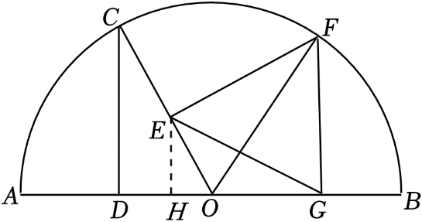
在Rt△FEO和Rt△FGO中，
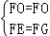，
∴Rt△FEO≌Rt△FGO（HL），
∴OE＝OG，
设OE＝OG＝m，
∵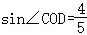，
∴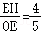，
∴EH＝m，
∴OH＝m，
∴HG＝m．
∵EH²+GH²＝EG²，
∴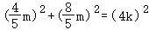，
∴m＝k，
∴OE＝k．
∴＝；
Ⅲ．当FG＝EG时，则FG＝4k，
连接FC，如图，
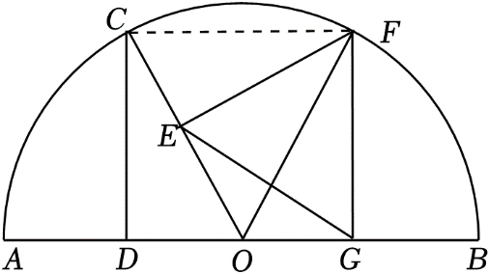
∵CD＝FG＝4k，CD⊥AB，FG⊥AB，
∴四边形CDGF为矩形，
∴CF＝DG．
在Rt△CDO和Rt△FGO中，
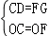，
∴Rt△CDO≌Rt△FGO（HL），
∴OD＝OG＝3k，
∴FC＝DG＝6k，
设OE＝x，则CE＝OC﹣OE＝5k﹣x，
∵EF²＝CF²﹣CE²，EF²＝OF²﹣OE²，
∴（6k）²﹣（5k﹣x）²＝（5k）²﹣x²，
∴x＝k，
∴OE＝k．
∴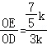＝．
综上，当△EFG是等腰三角形，且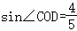，的值为1或或．
【点评】本题主要考查了圆的有关性质，圆周角定理，垂径定理，直角三角形的性质，直角三角形的边角关系定理，勾股定理，全等三角形的判定与性质，等腰三角形的性质，矩形的判定与性质，三角形的中位线定理，添加适当的辅助线和利用分类讨论的思想方法解答是解题的关键．
声明：试题解析著作权属菁优网所有，未经书面同意，不得复制发布日期：2024/4/20 21:43:54；用户：王波；邮箱：15252315252；学号：45050829

